Ребята подготовительной группы № 5 поспешили на помощь малышам группы № 7. С большим удовольствием продемонстрировали дидактическую игру «Оденем куклу на прогулку».

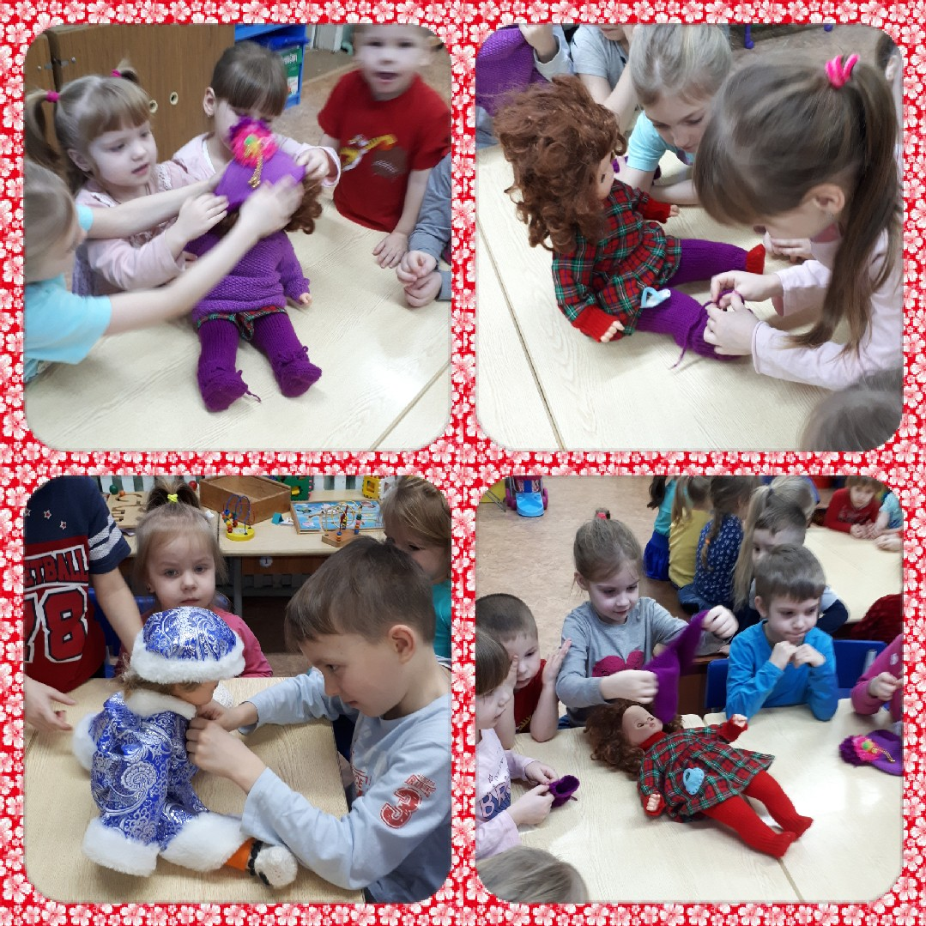Малыши активно принимали участие в совместной игровой деятельности. Дети получили удовольствие от совместного общения.